新 书 推 荐

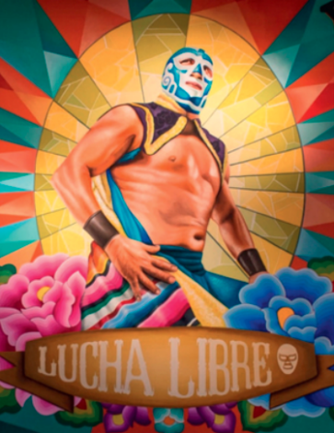
中文书名：《自由角斗》
英文书名：LUCHA LIBRE
作 者：Artes De México
出 版 社：Abrams
代理公司：ANA/Jessica
页 数：240页
出版时间：2024年4月
代理地区：中国大陆、台湾
审读资料：电子稿
类 型：大众文化

内容简介：

历史和文化潜入墨西哥最受欢迎的运动世界。

几十年来，自由角斗已经超越国界，成为墨西哥的象征。介于体育和宗教之间，这种西班牙人、阿兹特克人、欧洲人和美国人的结合代表了墨西哥文化的精髓。斗士是一个活生生的神，以他的形象生产的产品像圣物一样被崇拜。作为城市工人阶级文化的象征，自由角斗的意义是巨大的。

在这本双语书中，最好的墨西哥专家分析了这一现象的各个方面:这项运动的历史和根源，最重要的斗士，墨西哥摔跤世界的组织方式，女性摔跤的历史和实践，面具和服装的意义，以及自由角斗在世界流行文化中的影响。

《墨西哥艺术》(Artes de México)是一本拥有28年经验的杂志，以各种创造性的表现形式促进和传播墨西哥的文化多样性。自成立以来，它一直与最重要的作家、研究人员和创作者联系在一起，并获得了150多个国家和国际奖项。

作者简介：

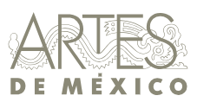
阿尔贝托·鲁伊·桑切斯博士(Dr. Alberto Ruy Sanchez)和玛格丽塔·德奥雷利亚娜(Margarita deOrellana)是《墨西哥艺术》的出版人，该出版物有28年的经验，以各种创造性的形式促进和传播墨西哥的文化多样性。它将我们的文化知识转化为前所未有的优质阅读材料。自成立以来，它一直与最重要的作家、研究人员、创作者、意见领袖和商界人士联系在一起，并获得了150多个国家和国际奖项。

感谢您的阅读！
请将反馈信息发至：版权负责人
Email：Rights@nurnberg.com.cn
安德鲁·纳伯格联合国际有限公司北京代表处
北京市海淀区中关村大街甲59号中国人民大学文化大厦1705室, 邮编：100872
电话：010-82504106, 传真：010-82504200
公司网址：http://www.nurnberg.com.cn
书目下载：http://www.nurnberg.com.cn/booklist_zh/list.aspx
书讯浏览：http://www.nurnberg.com.cn/book/book.aspx
视频推荐：http://www.nurnberg.com.cn/video/video.aspx
豆瓣小站：http://site.douban.com/110577/
新浪微博：安德鲁纳伯格公司的微博_微博 (weibo.com)
微信订阅号：ANABJ2002

